

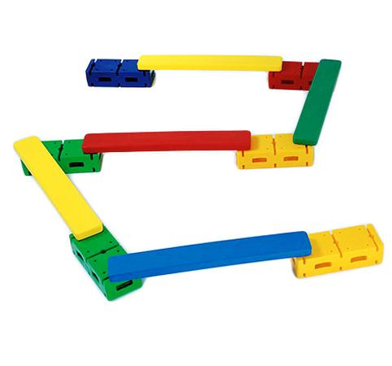

Descrizione:

Percorso equilibrio creato con assi e mattoni in materiale plastico con sistema ad incastro e superficie zigrinata antiscivolo, fori e fessure per l'inserimento di cerchi o aste, e ventose per aderire completamente a qualsiasi tipo di pavimentazione. Con i vari elementi è possibile costruire diversi percorsi direzionali di equilibrio per l'apprendimento motorio spaziale, con o senza ostacoli e difficoltà, adattabili a qualsiasi età. Il percorso comprende: 5 assi in plastica 6 mattoni percorso 24 ventose Gioco conforme alle normative UNI EN 71-1/2/3 D

Categoria: Kit Psicomotori

Codice: VI30061